Nama : Muhammad Syafiq Zhalifunnas

NIM : 2200018394

KELAS : I

Matkul : Pemrograman WEB

TUGAS 04

1.Screenshot posisi file di dalam browser webserver lokal

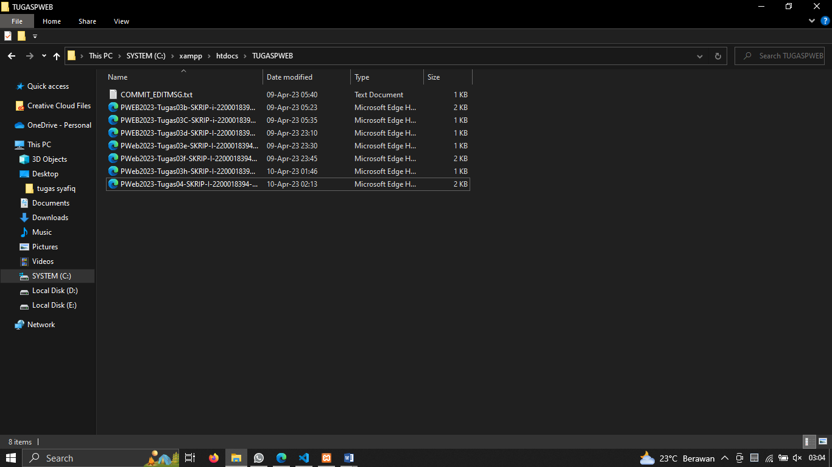

2.Screenshot posisi file di folder Github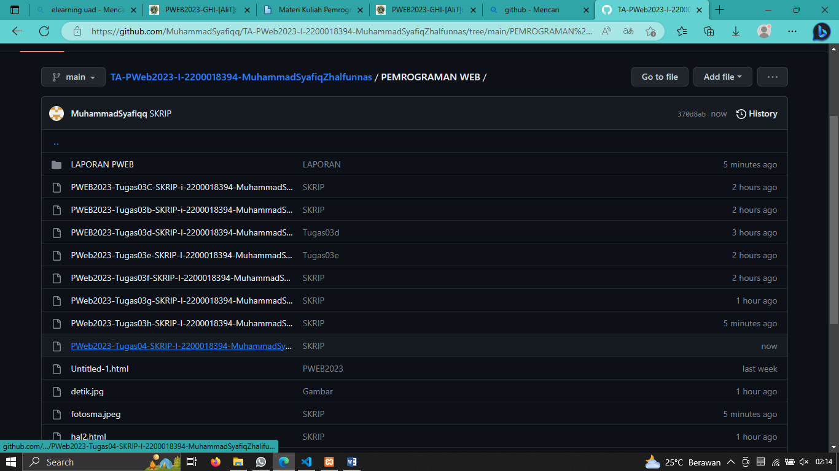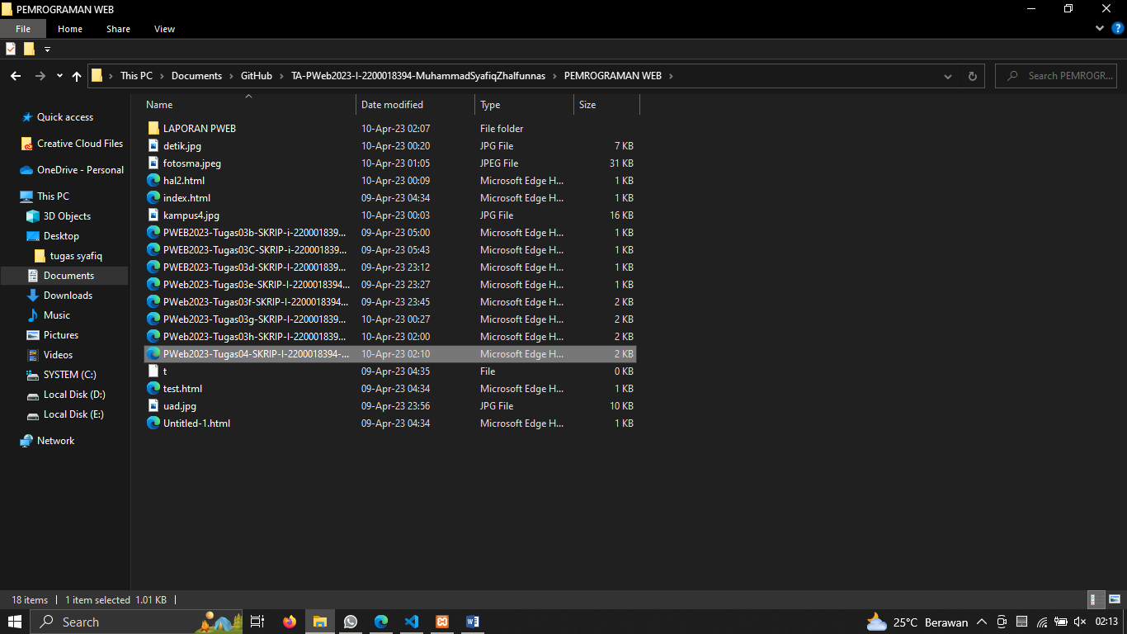

3.Penjelasan

Label NAMA menggunakan type text

Label NIM menggunakan type Number yang dimana hanya dapat memasukkan angka saja

Label Email Menggunakan type email yang dimana harus menginputkan email atau menggunakan @

Label Kelamin Menggunakan select yang memiliki option islam,Kristen,hindu,budha

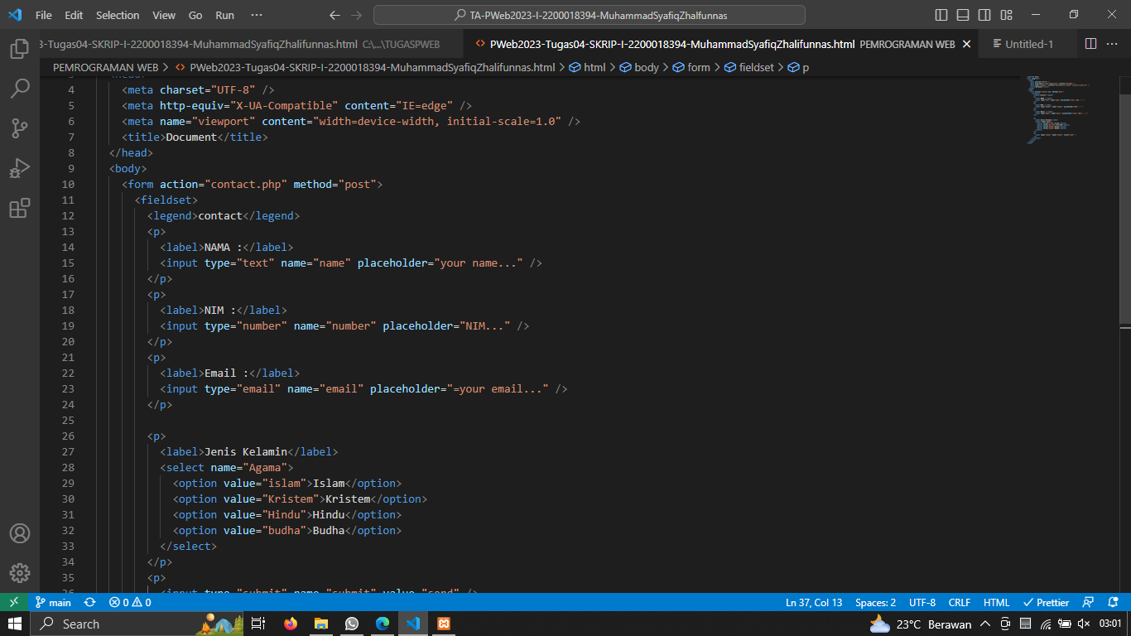

Output Menggunakan Microsoft Edge

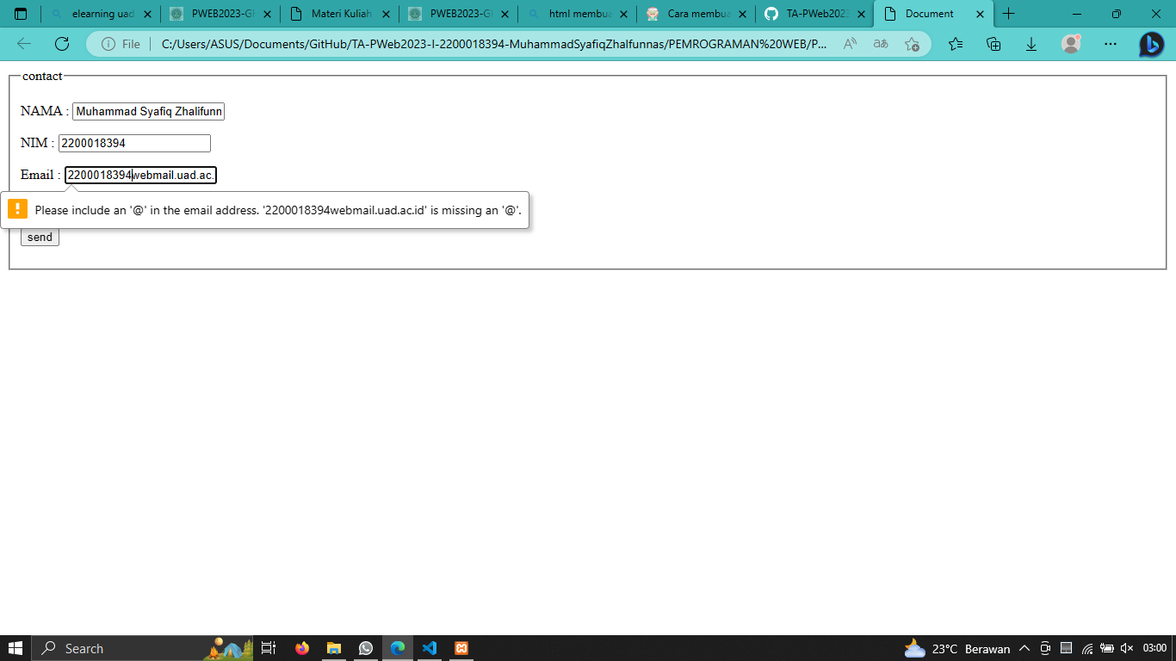

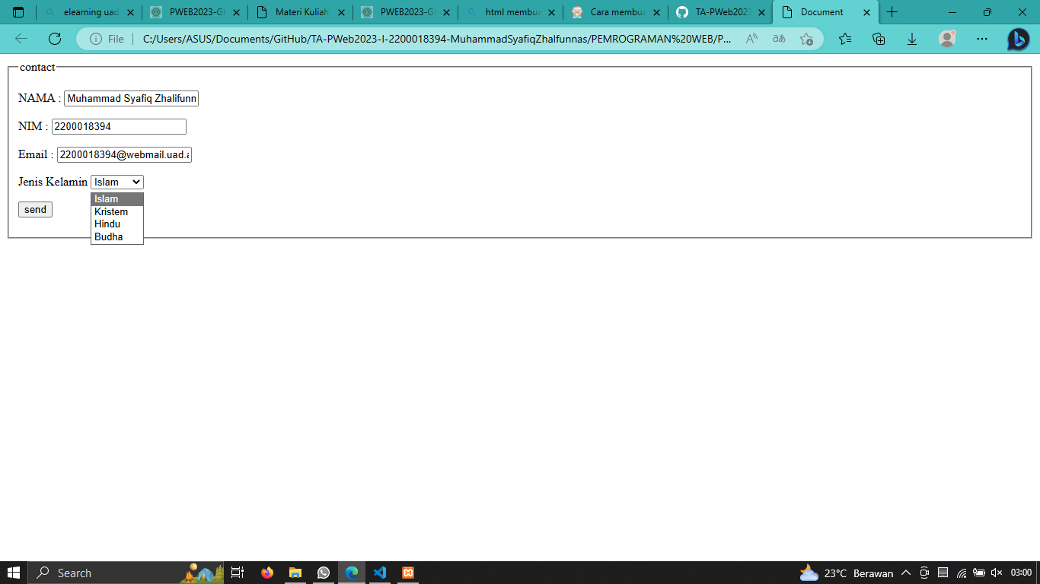

Ouput Menggunakan Google Chrome

